HƯỚNG DẪN HỌC VIÊN KHỐI 12 – TT GDTX TỈNH
SỬ DỤNG TÀI KHOẢN TRÊN TRANG WEB CHÍNH THỨC
THI THPT QUỐC GIA 2017
http://thisinh.thithptquocgia.edu.vn
Bước 1: Đăng nhập hệ thống
Đăng nhập vào đường link: http://thisinh.thithptquocgia.edu.vn
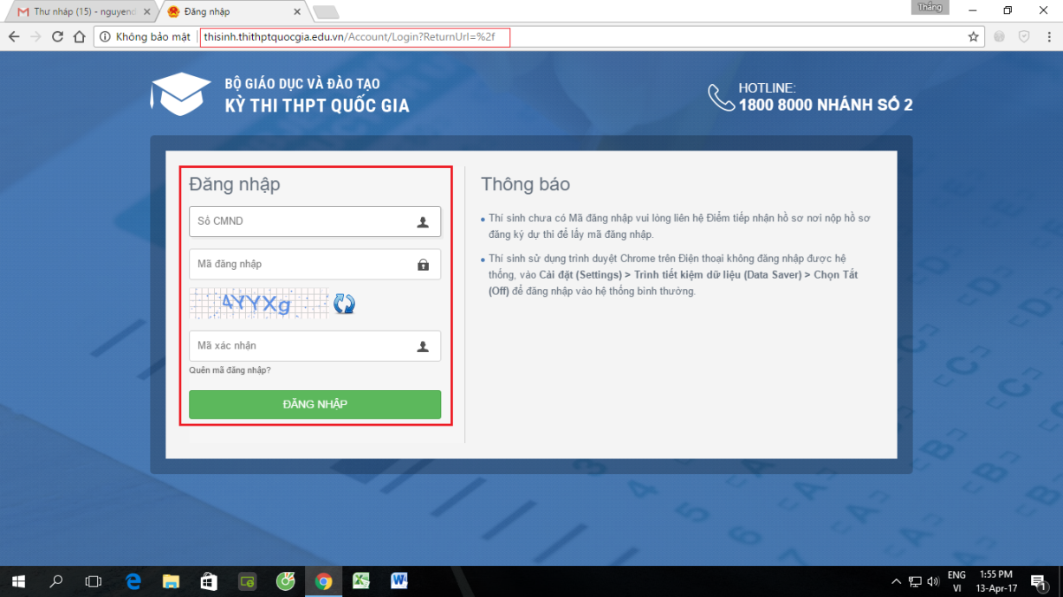
Giao diện chính sẽ hiện ra như trên hình.
Bước 2: Nhập thông tin tài khoản đăng nhập của cá nhân
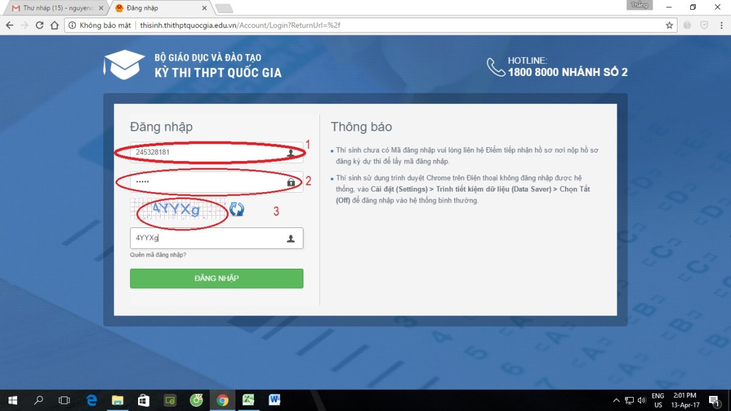

Lưu ý:
Ô số 1 “tên đăng nhập” là số CMND của học viên đăng nhập.
Ô số 2 “mật khẩu” liên hệ với đơn vị Đăng ký dự thi (ĐKDT) để biết tên đăng nhập và mật khẩu cá nhân của mình.
Ô số 3: các bạn nhập lại các ký tự như trong ô số 3 xuống ô phía dưới, có phân biệt chữ viết hoa và viết thường.
Sau đó bấm vào đăng nhập để đăng nhập vào hệ thống
Bước 3: Thay đổi mật khẩu đăng nhập hệ thống
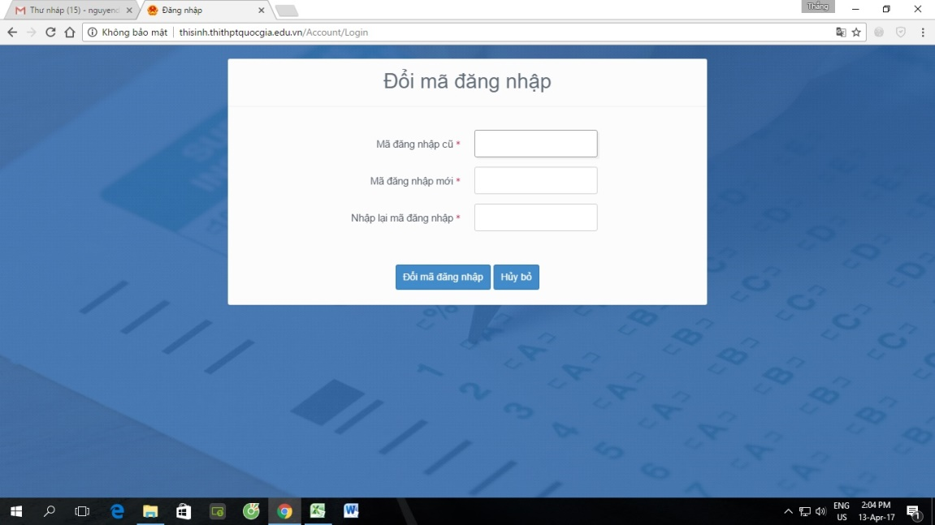
Giao diện sẽ hiện ra như trên hình. Chú ý vào lần đăng nhập đầu tiên, hệ thống sẽ yêu cầu bạn thay đổi mật khẩu để mang tính bảo mật.
Thay đổi mật khẩu thành công, bạn sẽ phải đăng nhập lại từ bước 2 với mật khẩu là mật khẩu mới thay đổi.
Sau khi đăng nhập thành công giao diện sẽ hiện ra như sau:
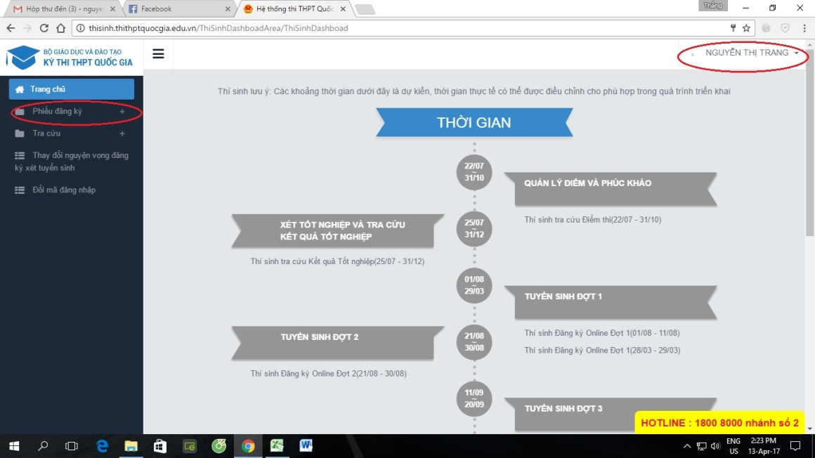
Lưu ý các vùng khoanh tròn màu đỏ, là tên chủ tài khoản đăng nhập và mục “ Phiếu đăng ký”.
Click vào mục “Phiếu đăng ký” và chọn mục “Phiếu đăng ký chi tiết” hệ thống sẽ hiển thị ra như sau:
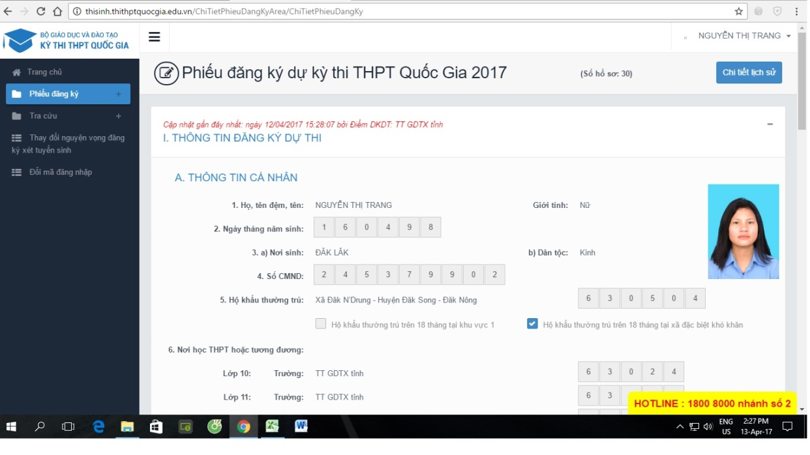
Tại trang Phiếu đăng ký chi tiết trên giao diện chính, học viên hãy kiểm tra các thông tin cá nhân và thông tin đăng ký thi bao gồm (Họ tên, ngày sinh, số CMND, hình thức giáo dục phổ thông….).
Nếu thông tin cá nhân chưa chính xác có thể phản hổi ngay về đơn vị ĐKDT.
Mục “Tra cứu” bao gồm Tra cứu giấy báo dự thi; tra cứu điểm; tra cứu kết quả tốt nghiệp; tra cứu ngành đợt tuyển sinh. Sẽ giúp học viên tra cứu thêm các thông tin tuyển sinh cần thiết.
Học viên có thể thay đổi mã đăng nhập của mình bằng cách chọn mục “Đổi mã đăng nhập” trên hệ thống.
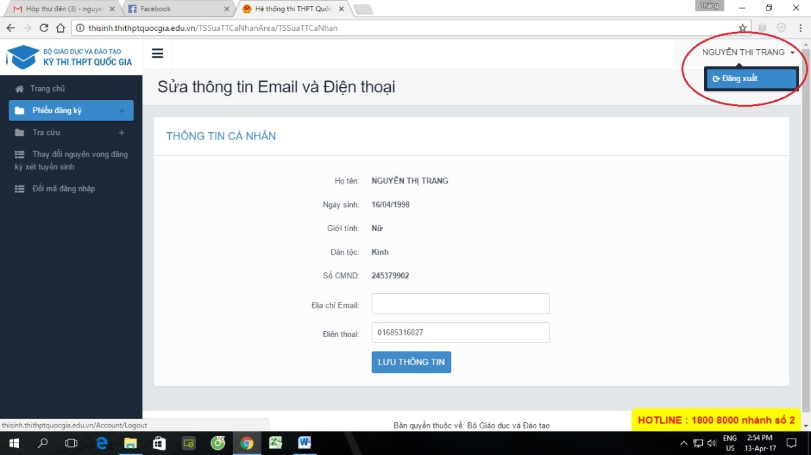
Đăng xuất hệ thống sau khi hoàn thành công việc bằng cách click vào phần tên như trên hình, chọn Đăng xuất.

